# 解析软件

Apache:web server软件 进行接收客户端请求的数据，apache监听服务器的端口，收到请求后，apache依据https http协议进行解析数据，转发给php,php处理完后再转给apache,apache返回给client nginx同理

Apache是监听所有的 轮训查看哪些变化了

Ngix是监听端口 哪个变化了就处理哪一个 使用eproll机制

# 网络处理

## 编辑网卡

cd /etc/sysconfig/network-scripts/

vi /etc/sysconfig/network-scripts/ifcfg-enp0s3

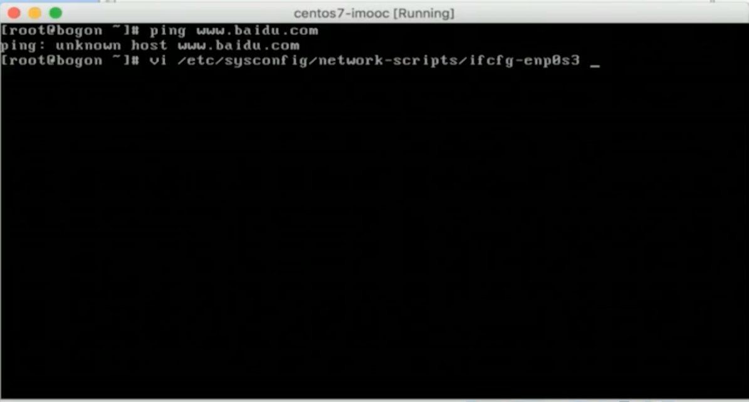

## 唯一IP

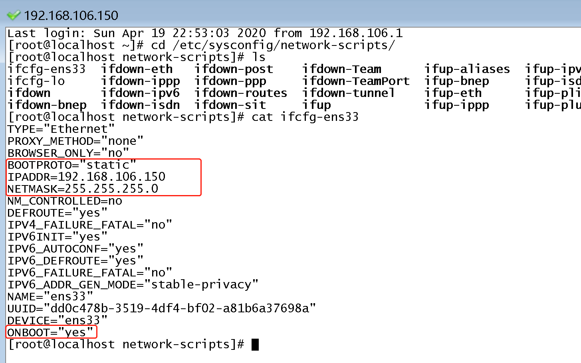

现在配置有问题 配置了之后 不能访问外网

## 重启网卡

sudo systemctl restart network.service

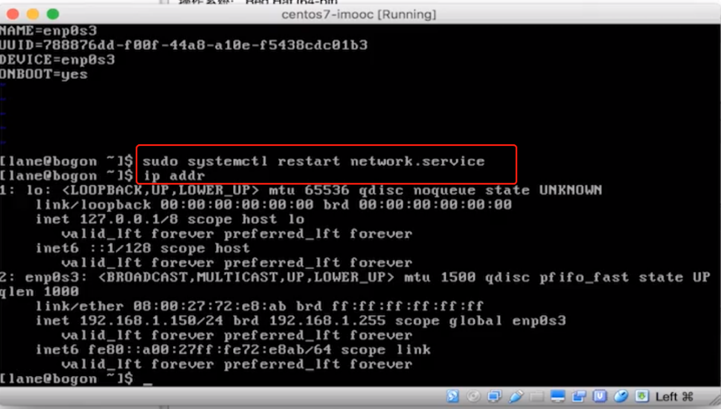

## 防火墙

sudo firewall-cmd --zone=public --add-port=22/tcp --permanent

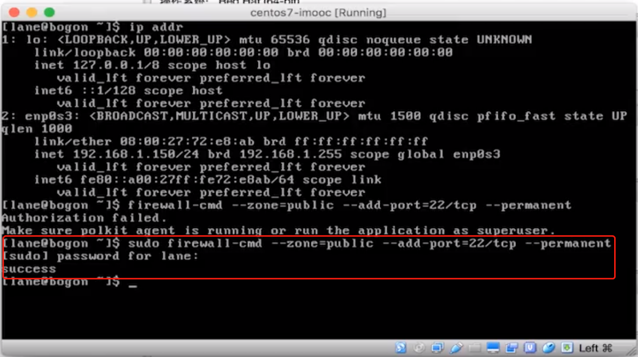

## 网卡设置

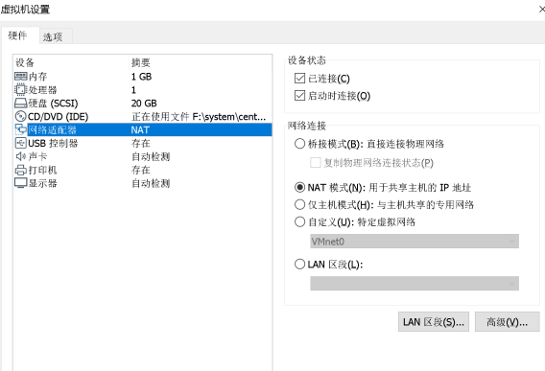

## 问题

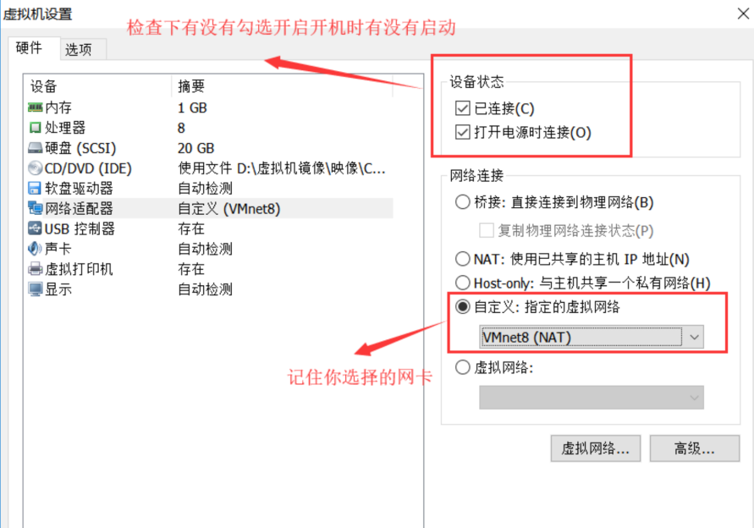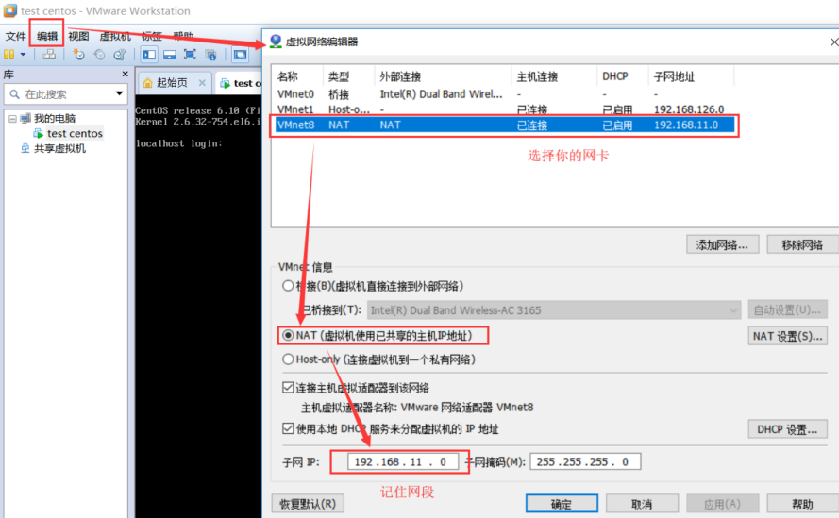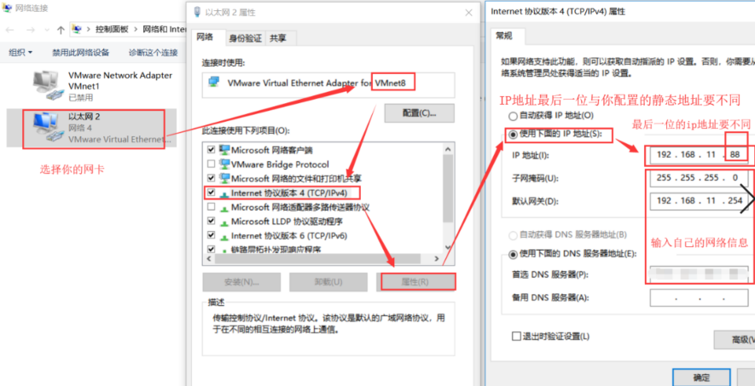

## 连接拨号

### ssh 名字@ip地址

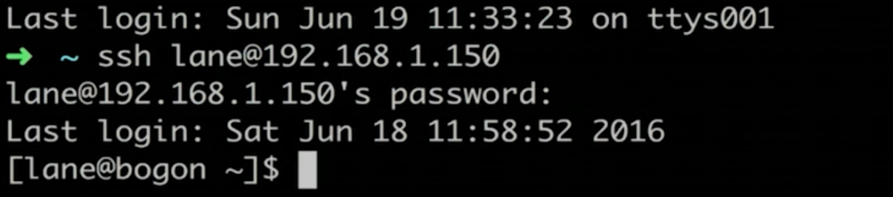

### 安装vim

sudo yum install vim